Werkblad bij les b – Van melkkoe tot koemelk

Alle informatie die nodig is om dit werkblad te kunnen maken, is te vinden op http://dierenwelzijnslessen.groenkennisnet.nl; ga naar het leerlingengedeelte, klik op de koe en kies daarna één van de bordjes aan de linkerkant.

Opdracht 1. Benamingen

1a. Op een boerderij zijn verschillende koeien te vinden: jonge koeien, maar ook al oude koeien. Die noem je anders. Bij deze opdracht zijn de woorden door elkaar geraakt. Aan jou de taak om de woorden bij elkaar te zoeken door pijlen te trekken.

Soort koe Uitleg
Melkkoe |  | Vrouwtjes kalf
Stier |  | Jonge koe die drachtig (zwanger) is van haar eerste kalf, tot het krijgen van het tweede kalf.
Os |  | Pasgeboren koe
Kalf |  | Mannetjes kalf
Vaarskalf |  | Koe die één jaar is
Stierkalf |  | Vrouwelijke koe die melk geeft
Pink |  | Gecastreerde mannelijke koe
Vaars |  | Mannelijke koe

1b. Op een melkboerderij worden koeien gehouden van verschillende leeftijden. Deze koeien worden op deze verschillende leeftijden anders genoemd. Zet de volgende benamingen op de goede plek in de tabel. Vaars – melkkoe – kalf – pink. Maak deze opdracht met behulp van de vorige opdracht. Er is er al één voorgedaan.
Geboorte tot 1 jaar | 1 jaar tot drachtig van eerste kalf | Drachtig van eerste kalf tot krijgen van tweede kalf | Volwassen koe
 |  | Vaars

Opdracht 2. Op de boerderij
Een koeienstal bestaat uit verschillende delen voor verschillende koeien. Op de volgende pagina zie je een plattegrond van een koeienstal. Geef in de tabel aan welke dieren in de gedeeltes van de stal te vinden zijn. Zet vervolgens de juiste nummers bij de juiste plaatsen in de stal (zie het schema op de andere pagina).
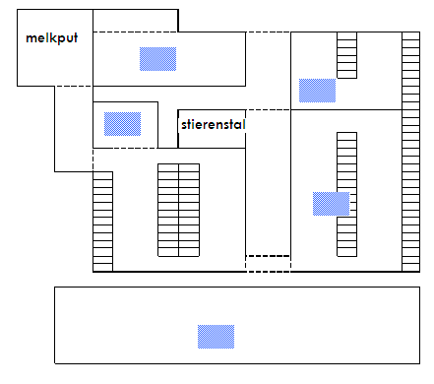

Nummer | Naam | Welke koe?
1 | Afkalfruimte
2 | Kalverbox
3 | Jongveestal
4 | Melkveestal
5 | Melkput
6 | Stierenhok
7 | Wei

Opdracht 3. Naar de winkel
Koeien zorgen voor de melk. Deze melk doorloopt verschillende stappen voordat jij dit op kunt drinken. In deze opdracht kom je meer te weten over het proces van verse koemelk tot melk die in de supermarkt ligt. Knip de plaatjes op de volgende pagina uit en zet ze in de goede volgorde. Wanneer de plaatjes in de goede volgorde staan krijg je een woord. Vul dat hieronder in.
 | -------- | -------- | -------- | -------- |  | -------- | -------- | -------- | -------- |  | -------- | --------
J |  |  |  |  | U |  |  |  |  | Y
 |  |  |  |  | 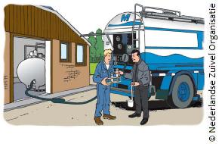 |  |  |  |  | 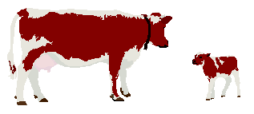
H |  |  |  |  | R |  |  |  |  | G
 |  |  |  |  |  |  |  |  |  | 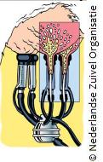
O |  |  |  |  | I |  |  |  |  | S
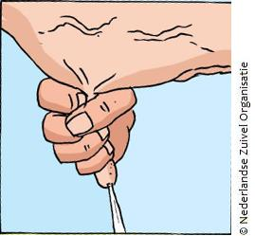 |  |  |  |  | 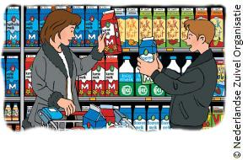 |  |  |  |  | 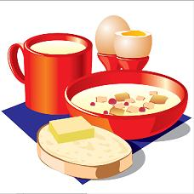
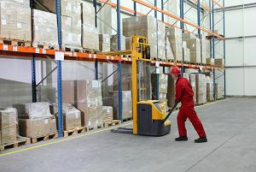
T

